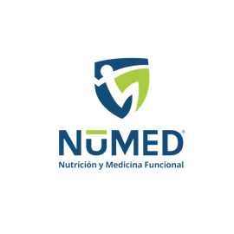

**NUMED cultura organizacional**

**Nuestra misión**

Satisfacer las necesidades de prevención y cuidado de la salud de nuestros pacientes, proporcionando un servicio de calidad a través de herramientas tecnológicas y un equipo de trabajo competente.

**Nuestra visión**

Ser identificados como pioneros y líderes en la Prevención de Enfermedades No Transmisibles (ENT) en República Dominicana.

**Nuestros valores**

* ●  ÉTICA: Trabajamos apegados a nuestros juicios morales manteniendo la congruencia entre nuestras normas y nuestros actos.
* ●  COMPROMISO INSTITUCIONAL: A través de nuestras acciones generamos respeto e identificación de nuestros colaboradores y pacientes.
* ●  SOLIDARIDAD: Creamos lazos sociales con las comunidades que nos rodean buscando su bienestar.
* ●  DISCIPLINA: Cumplimos con las normas y lineamientos de trabajo trazados siguiendo el orden que nos lleve al logro de los objetivos establecidos, de manera eficiente y en equipo.
* DINAMISMO: Somos una empresa que promueve la actividad constante y diversa, siendo atentos y proactivos ante los cambios que exige el medio.
* ●  CALIDAD EN EL SERVICIO: Nuestro enfoque principal es brindar excelencia en el servicio generando confianza, lealtad y seguridad en nuestros pacientes.

**Nuestra filosofía**

Está inspirada en la obtención del bienestar general de nuestros pacientes, siendo un centro de referencia en promoción de la salud y prevención de las Enfermedades No Transmisibles (ENT), de formación profesional humanizada y de investigación aplicada, que ofrece prestaciones acordes a las más adecuadas tecnologías sanitarias, de educación y de gestión.